Directie Wetgeving en Juridische Zaken

Turfmarkt 147
2511 DP Den Haag
Postbus 20301
2500 EH Den Haag
www.rijksoverheid.nl/jenv

Contactpersoon

Registratienummer
2218526

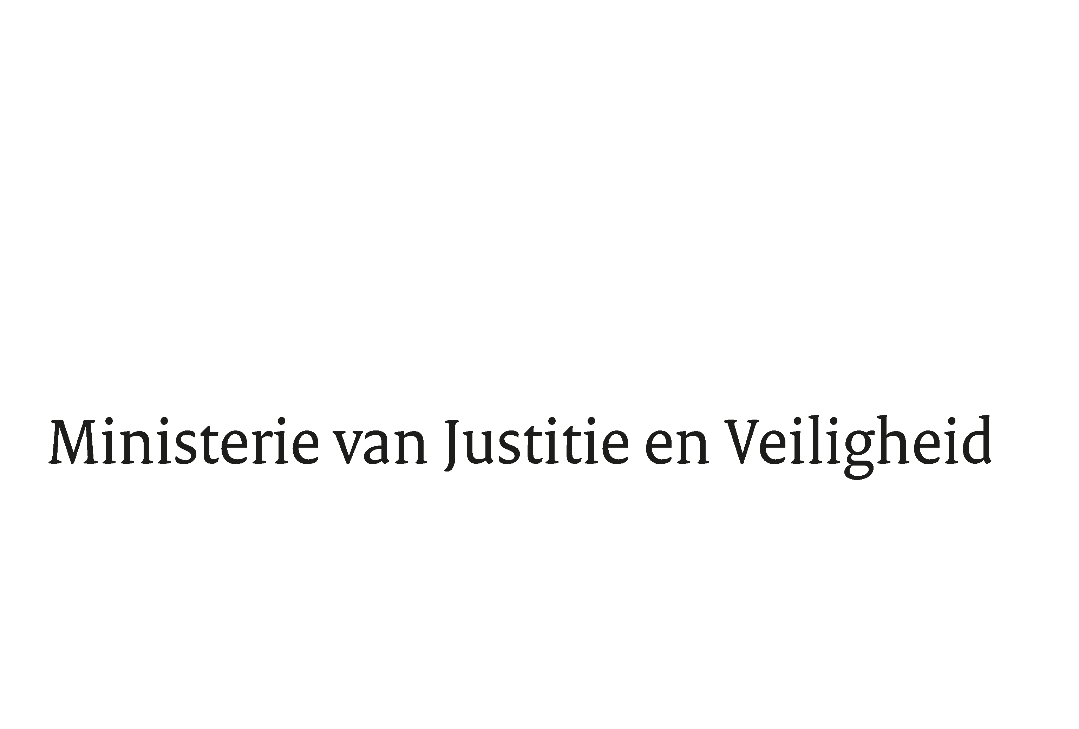

Aan de Koning
Datum | 12 maart 2018
Onderwerp | Nader rapport Wet implementatie leesgehandicaptenrichtlijn en uitvoering leesgehandicaptenverordening

Blijkens de mededeling van de Directeur van Uw kabinet van 13 februari 2018, no. 2018000292, machtigde Uwe Majesteit de Afdeling advisering van de Raad van State haar advies inzake het bovenvermelde voorstel van wet rechtstreeks aan mij te doen toekomen. Dit advies, gedateerd 28 februari 2018, no. W16.18.0022/II, bied ik U hierbij aan.

Het ontwerp geeft de Afdeling advisering van de Raad van State geen aanleiding tot het maken van opmerkingen. Van de gelegenheid is gebruik gemaakt om nog enkele redactionele wijzigingen door te voeren in het wetsvoorstel en de memorie van toelichting.

Ik moge u hierbij verzoeken het hierbij gevoegde gewijzigde voorstel van wet en de gewijzigde memorie van toelichting aan de Tweede Kamer der Staten-Generaal te zenden.

De Minister voor Rechtsbescherming,

Sander Dekker

